5 класс
Вариант – 1
1. Ученик 4-го класса проводил опыты по проращиванию семян фасоли. В два блюдца он положил влажные марлевые салфетки и на них разместил по 6 семян фасоли. Одно блюдце ученик оставил на столе в кухне, а другое он убрал в кухонный шкаф. Какое предположение проверял ученик в этом опыте?
1) Необходимы ли семенам фасоли для прорастания влага и тепло.
2) Необходим ли семенам фасоли для прорастания свет.
3) Как быстро прорастут семена фасоли на кухонном столе.
4) Зависит ли скорость прорастания семян от температуры воздуха.
2. Петрушка корневая — двулетнее растение, достигающее высоты до одного метра. О каком процессе идет речь?
1) Дыхание
2) Рост
3) Плодоношение
4) Размножение

3. Жизнь бабочки начинается с яйца. Затем в своем развитии насекомое проходит ряд стадий:
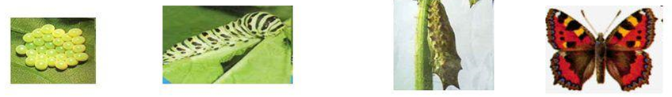
Какая стадия пропущена в схеме?
1) взрослое насекомое
2) куколка
3) гусеница
4) яйцо

